Práctica de IA con el dataset California Housing

UD1: Procesamiento de datos y modelo simple de IA [RA1]
Nombre: Daniel Bernal - DNI: 73514866N
Asignatura: DAWM2D Fecha: 14/09/2026

1) Principios fundamentales de la IA [RA1.A]
La Inteligencia Artificial (IA) es el campo de la informática que busca crear sistemas capaces de realizar tareas que requieren inteligencia humana, como comprender el lenguaje o reconocer patrones. El Machine Learning (ML) es una subdisciplina de la IA en la que los sistemas aprenden patrones a partir de datos, sin que un humano tenga que programar explícitamente las reglas.
El problema que se resuelve con el dataset California Housing es un problema de aprendizaje supervisado: disponemos de 8 características de entrada y de una variable objetivo (MedHouseVal, el precio medio de la vivienda) que ya viene etiquetada en los datos. Además es un problema de regresión, porque la variable objetivo es numérica y continua (un precio en cientos de miles de dólares), no una categoría discreta.

2) Configuración del entorno [RA1.B]
Se ha creado un entorno de Python aislado con venv en la carpeta del proyecto. Las librerías instaladas son: pandas (procesamiento de datos), scikit-learn (entrenamiento de modelos), matplotlib (graficado) y joblib (guardado del modelo). En la carpeta recursos se entrega el fichero de dependencias generado (requirements.txt):
joblib==1.6.0
matplotlib==3.11.2
numpy==2.5.3
pandas==3.0.5
scikit-learn==1.9.1

3) Técnicas de procesamiento de datos [RA1.C]
El script analisis_exploratorio.py (entregado en recursos) carga el dataset, comprueba valores nulos y representa la distribución de MedHouseVal. Los resultados se muestran a continuación: el dataset tiene 20.640 filas y 9 columnas, y no contiene ningún valor nulo.
Dimensiones del dataset: (20640, 9)

=== COMPROBACIÓN DE VALORES NULOS ===
MedInc 0
HouseAge 0
AveRooms 0
AveBedrms 0
Population 0
AveOccup 0
Latitude 0
Longitude 0
MedHouseVal 0
dtype: int64

Total de valores nulos: 0

Histograma guardado en: /home/alumno/Documentos/PracticaIACaliforniaHousing/recursos/RA1_C_procesamiento_datos/histograma_medhouseval.png
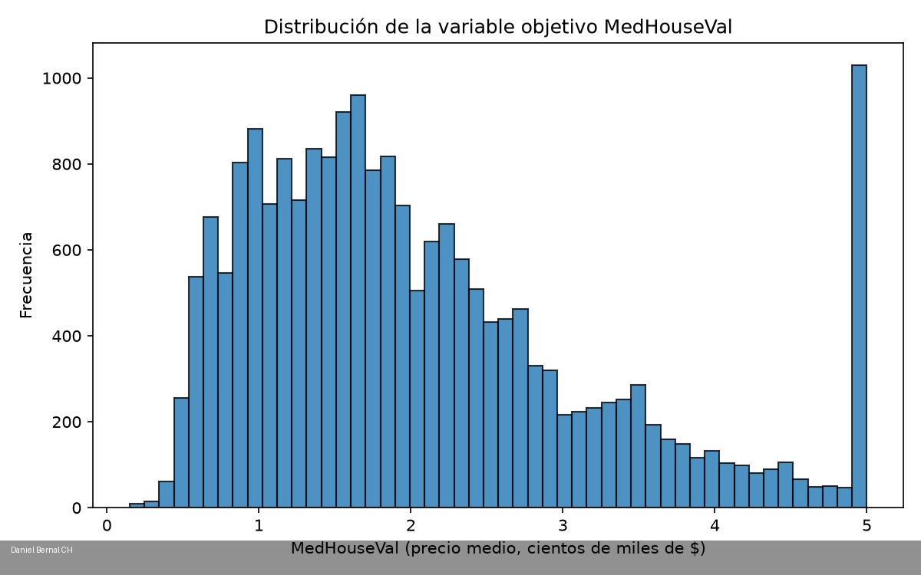
Figura: histograma de la distribución de MedHouseVal.
Se observa que MedHouseVal sigue una distribución aproximadamente normal con asimetría positiva y está truncada en 5,0 (valor censurado por el propio dataset).

4) Estructuras de datos dinámicas, árboles y/o grafos [RA1.D]
Se ha entrenado un árbol de decisión pequeño (DecisionTreeRegressor con max_depth=3) y se ha dibujado con plot_tree. El árbol resultante tiene 15 nodos y 8 hojas.
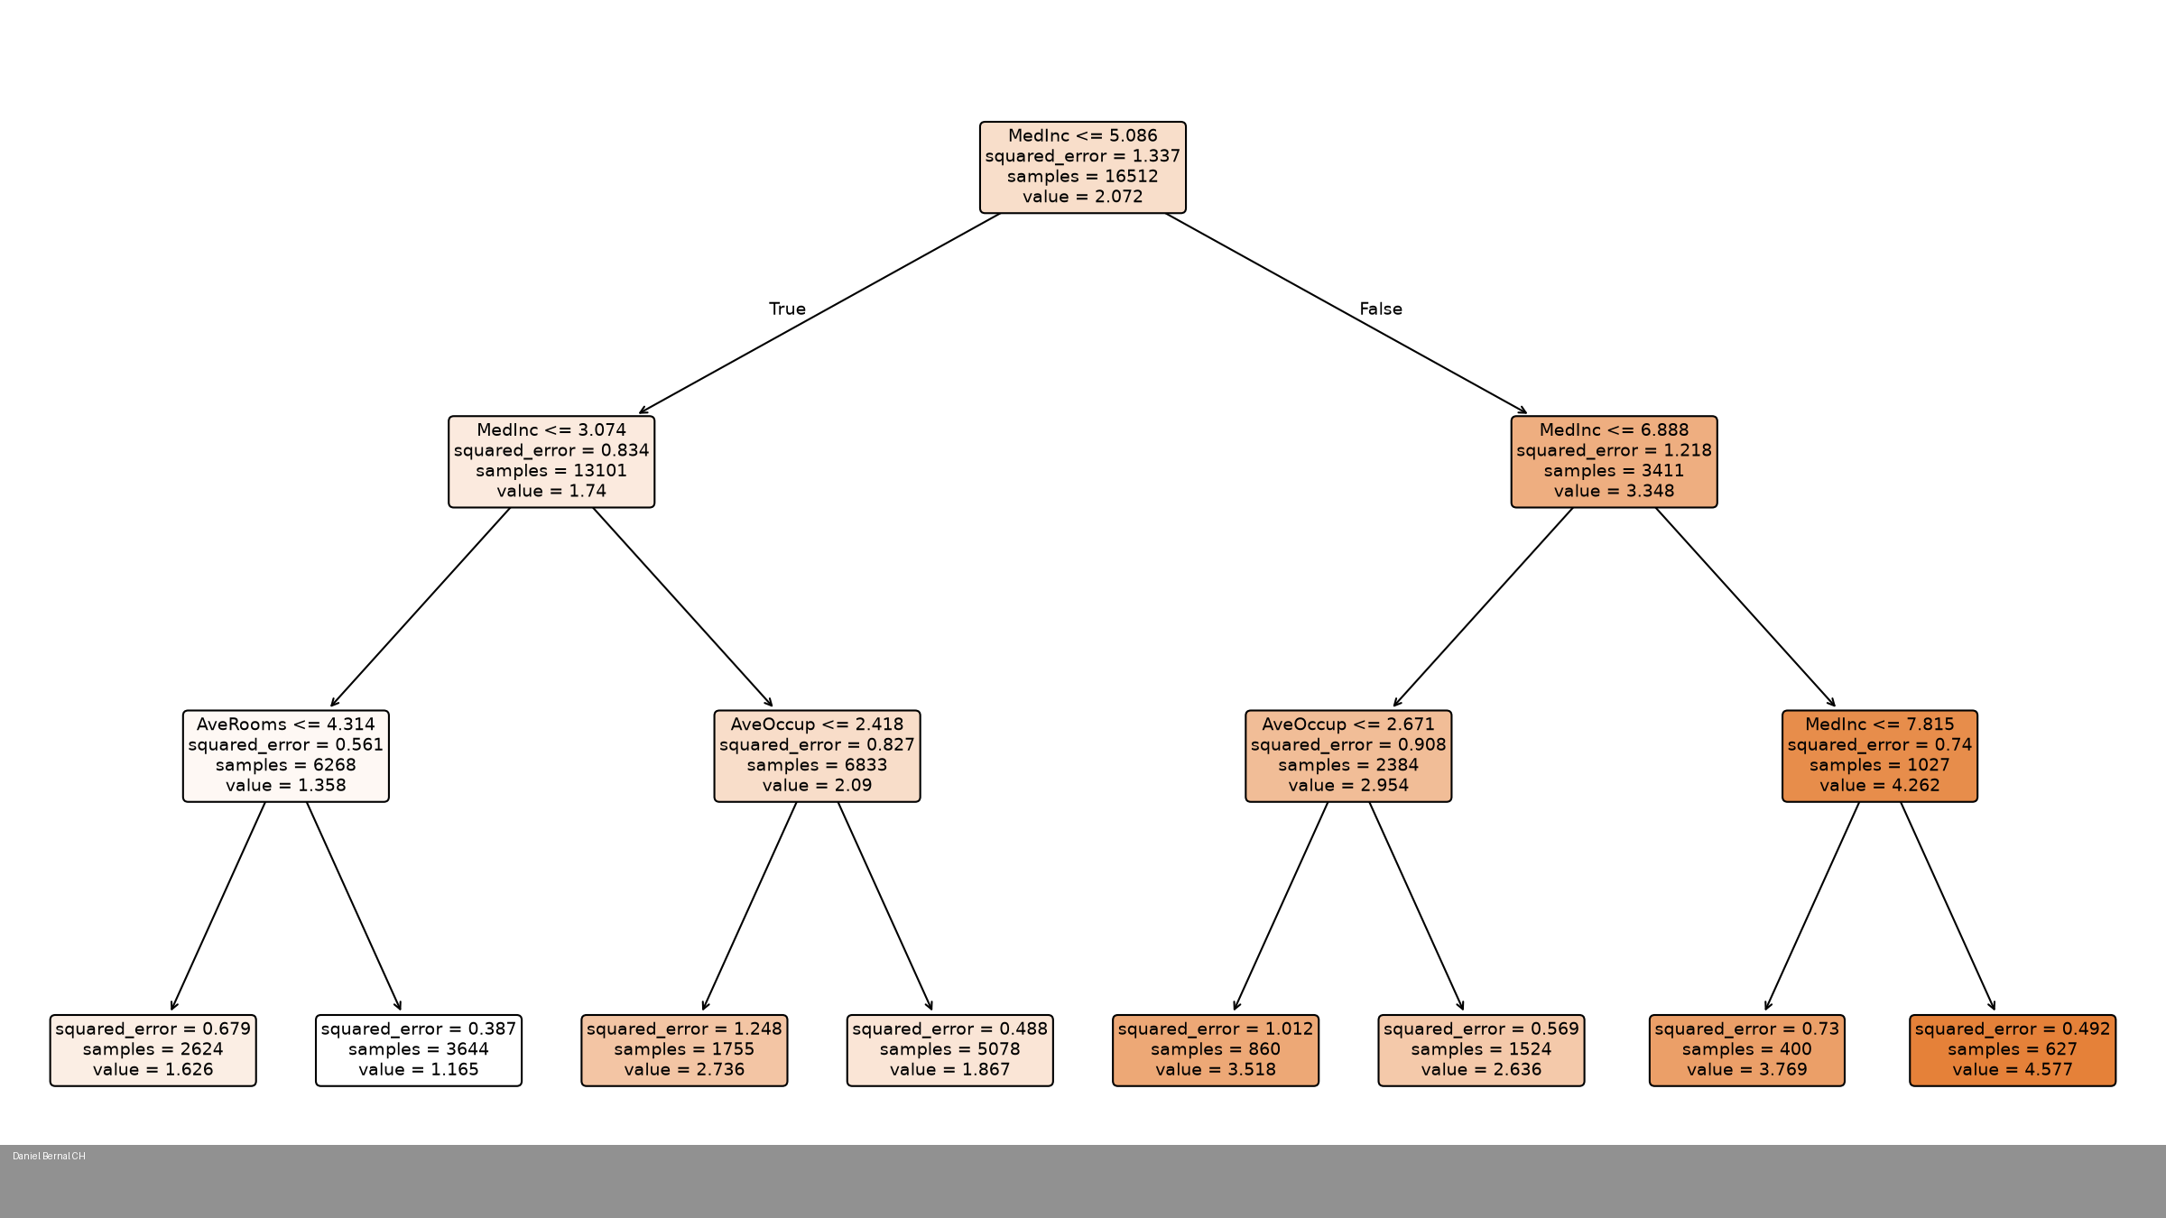
Figura: árbol de decisión de profundidad 3.
Una hoja de ese árbol representa un nodo final que ya no se divide más y contiene una predicción concreta: el valor medio (mean) de MedHouseVal que se asigna a todas las viviendas que cumplen la secuencia de condiciones de los nodos que la preceden. Es decir, cada hoja es una regla de decisión completa que da como resultado el precio estimado.

5) Estructuras de control y funciones [RA1.E]
Se han definido dos funciones con una única responsabilidad en funciones_carga_split.py: cargar_datos(), que carga el dataset California Housing y devuelve X e y; y dividir_datos(), que mediante train_test_split divide los datos en conjuntos de entrenamiento y prueba (80/20). La prueba incluida en el script se ejecuta sin errores y verifica los tamaños esperados:
X: (20640, 8), y: (20640,)
Entrenamiento: X=(16512, 8), y=(16512,)
Prueba: X=(4128, 8), y=(4128,)

Prueba superada: las funciones cargan y dividen correctamente.

6) Librerías y frameworks de ML [RA1.F]
Se comparan dos algoritmos de regresión de scikit-learn adecuados para este problema: uno lineal (LinearRegression) y uno basado en árboles (RandomForestRegressor). El script comparacion_modelos.py (entregado en recursos) mide empíricamente la velocidad y la precisión de ambos:
Criterio | LinearRegression | RandomForestRegressor
Velocidad | Muy rápida (0.002 s entrenamiento) | Más lenta (6.1 s con 100 árboles)
Precisión aproximada | R2 = 0.576, MAE = 0.533 | R2 = 0.805, MAE = 0.328
Interpretabilidad | Alta (coeficientes directos) | Media (importancias de características)

Conclusión: usaré RandomForestRegressor porque aunque es mucho más lento de entrenar, ofrece una precisión claramente superior (R2 ≈ 0.80 frente a 0.58 y menos de la mitad de error absoluto medio) y sigue siendo razonablemente interpretable gracias a la importancia de las características. Para este proyecto, la precisión es más valiosa que la velocidad de entrenamiento.

7) Desarrollo y entrenamiento de un modelo simple [RA1.G]
Se ha entrenado el modelo elegido (RandomForestRegressor con 100 árboles) con el 80% de los datos y se ha evaluado sobre el 20% restante con el error absoluto medio (MAE) de sklearn.metrics. El valor obtenido es:
MAE = 0.3277
El modelo entrenado se ha guardado en disco con joblib en recursos/RA1_G_entrenamiento_modelo/modelo_california.pkl. Se comprobó que se carga correctamente y genera predicciones.

